Filo Archaeocyatha

Características gerais:
Organismos extintos com uma organiza ção estrutural semelhante à das esponjas.
Têm uma estrutura simples, com esqueleto carbonatado , com formas definidas (Cónica e Cilíndrica) mas ao contrário das esponjas , têm uma parede dupla perfurada que delimita a cavidade central. Ao intervalo entre a parede externa e interna dá-se o nome de intervalum. Apresentam placas longitudinais chamadas Septos, e placas horizontais chamada Tabiques.

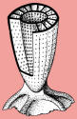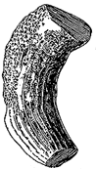
Archaeocyatha
www.ut.ee/BGGM/eluareng/ arheotsyaat1.jpg
Archaeocyatha
www.palaeos.com/.../Images/ Ethmophyllum.gif

Classificação quanto à organização do intervalum:

Regulares
Irregulares- têm ligações secundarias entre os septos

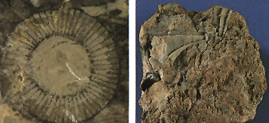
Archaeocyatha
www.emc.maricopa.edu/.../ BIOBK/archaeocyatha.gif
Distribuição estratigráfica:
Aparecem no pré-câmbrico/Câmbrico, atingem o máximo de desenvolvimento no Câmbrico inferior, e extinguem-se no Câmbrico médio.

Distribuição geográfica:
Bons fósseis estratigráficos pois localizam-se amplamente à escala mundial. São importantes na construção de recifes

Modo de vida: Solitário ou colonial, geralmente marinhos.

